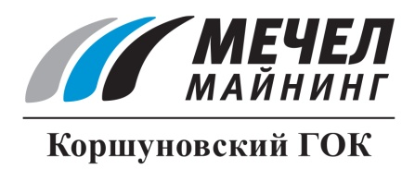

НА КОРШУНОВСКОМ ГОКЕ ОРГАНИЗОВАЛИ ПРАЗДНИК ДЛЯ ДЕТЕЙ

Железногорск-Илимский, Россия – 2 июня 2016 г. – В День защиты детей администрация и профсоюзный комитет Коршуновского ГОКа (входит в Группу «Мечел») организовали праздник для детей работников комбината и подшефного детского дома.
Веселые состязания и викторины, конкурс рисунков на асфальте – такую программу приготовили для детей работников ГОКа организаторы праздника и их помощники – студенты профессионального колледжа г. Железногорска-Илимского. В заключение все дети получили подарки (мячики, пазлы, фломастеры, цветные карандаши).
Также по традиции в День защиты детей шефы из Коршуновского ГОКа посетили детский дом «Солнышко». Они помогли навести порядок на территории детского дома и посадить деревья. В подарок работники комбината преподнесли ребятам торты, мячи и книги.

Сергей Кулыгин
ОАО «Коршуновский ГОК»

